|  |  |  |  |
| --- | --- | --- | --- |
| TRANSPORDIAMET |  |  |  |

|  |  |  |  |
| --- | --- | --- | --- |
| **Liiklusmärgi (-märkide) paigalduse loa taotlus** |  |  |  |

***(edaspidi – märk)***

|  |  |  |  |
| --- | --- | --- | --- |
| Paigaldusloa taotleja ja omanik: | **Olari Nebokat** | **58378817** | **Südamekodud AS** |
|  | (nimi)  **14168513** | (telefon)  **olari@sudamekodud.ee** | (ettevõte) |
|  | (registrikood) | (e-posti aadress) |  |

|  |  |  |
| --- | --- | --- |
| Liiklusmärgi või -märkide nimi ja number: | Liiklusmärgi või –märkide asukoha kirjeldus (tee nimi, nr ja kilomeeter ning võimalusel x ja y koordinaadid): | Liiklusmärgi või –märkidega edastatav informatsioon (tekstilise viida puhul tekst), eesmärk ja kirjeldus (nt suunaviida puhul sihtpunkti asukoht): |
| 636 „Suunaviidad“ | 59.48915708172521, 24.851012085032394 | Südamekodu asub Merivälja tee poolt tulles paremal.  Uuele kahepoolsele märgile suund+Südamekodud+logo  Hooldekodu suunaviit on väga oluline. Tihtipeale on kohale jõudmine hooldekodusse elulise tähtsusega. |
| 636 „Suunaviidad“ | 59.488251286984806, 24.83875764669095 | Südamekodu asub Kesklinna poolt tulles paremal 1 km kaugusel.  Uuele ühepoolsele märgile suund+Südamekodud+logo+1km  Hooldekodu suunaviit on väga oluline. Tihtipeale on kohale jõudmine hooldekodusse elulise tähtsusega. |

|  |  |  |
| --- | --- | --- |
| Kuupäev ja allkiri | *09.04.2024* | *Digiallkirjastatud* |

Lisa 1: (Võimalusel) Asukoha skeem ja liiklusmärgi või –märkide kujundus.

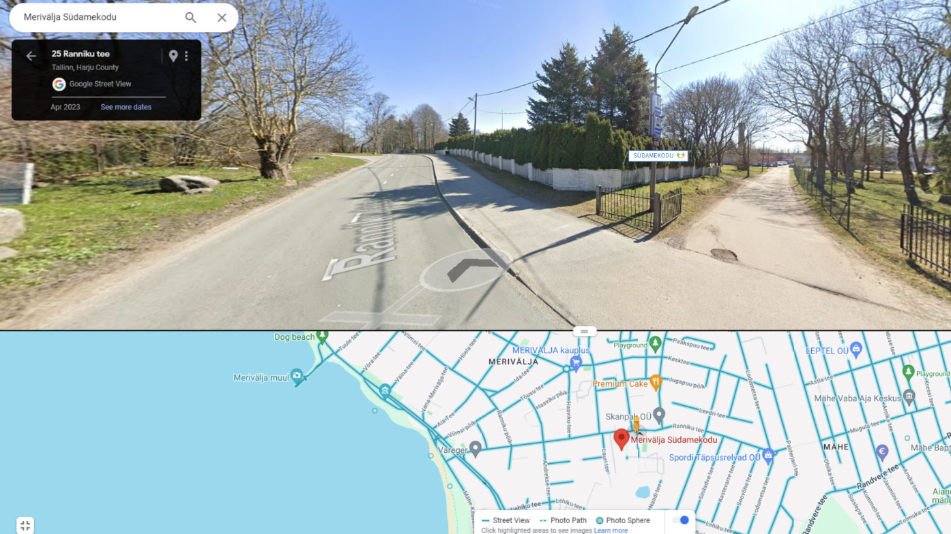

Pilt, millel on kujutatud tekst, puu, õues, kaart

Kirjeldus on genereeritud automaatselt

Suunaviida kavand:

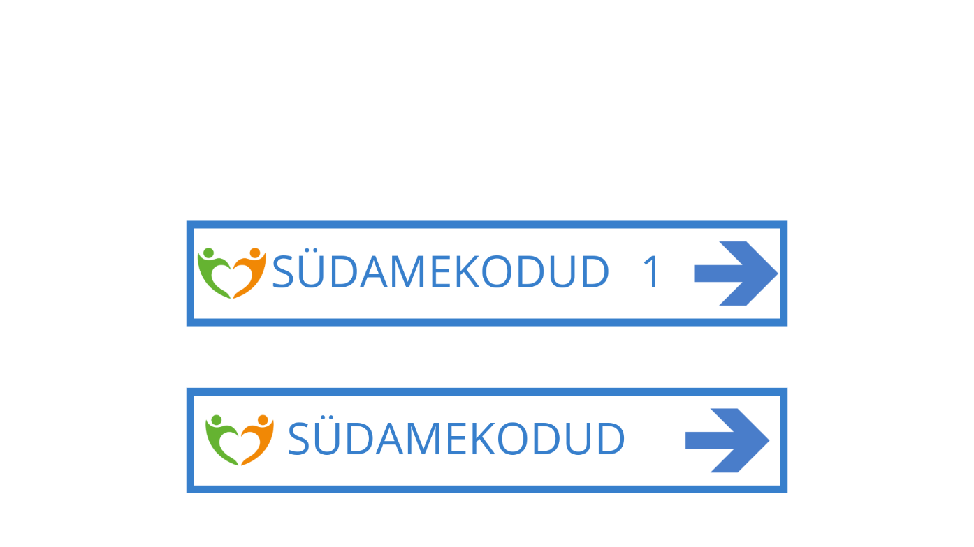

<https://kaart.delfi.ee?bookmark=3358d9150c7941185651b27159e36e8d>